***ЗДОРОВОЕ ПИТАНИЕ (ролики)***

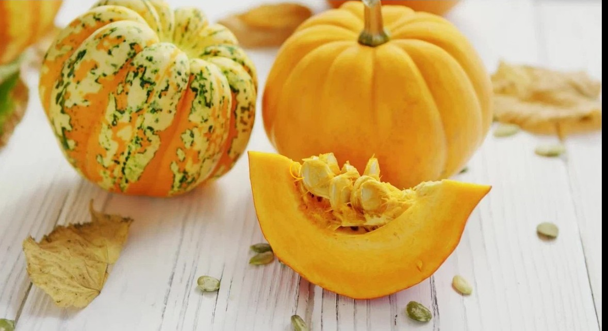

[**tps://disk.yandex.ru/d/JwQjQAwFImDMig**](https://disk.yandex.ru/d/JwQjQAwFImDMig)